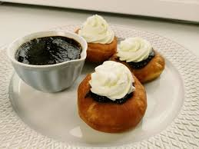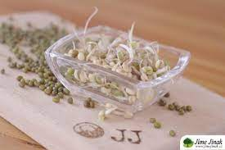
Jídelní lístek 2.5.2022 – 8.5.2022
Pondělí 2.5.2022
Polévka: drožďová
1) Krůtí maso na kari, rýže
2) Vepřové maso na pepři, bramborové špalíčky

Úterý 3.5.2022
Polévka: špenátový krém
1) Smažená tresky, brambory
2) Těstoviny s masem a zeleninou

Středa 4.5.2022
Polévka: vývar s kapáním
1) Zapečené brambory s uzeninou, obloha
2) Dušená játra na cibulce, rýže
Čtvrtek 5.5.2022
Polévka: slepičí s písmenky
1) Štěpánská vepřová pečeně, houskový knedlík
2) Špagety s masem a houbami
Pátek 6.5.2022
Polévka: frankfurtská
1) Bavorské vdolečky
2) Pečené kuře, brambory, obloha

Sobota 7.5.2022
Polévka: česnečka s bramborami
Maďarský guláš, houskový knedlík

Neděle 8.5.2022
Polévka: hovězí vývar s nudlemi
Zapečený plátek, bramborová kaše, obloha

